L E M B A R K E R J A P E S E R T A D I D I K  LKPD IPA  “Bayangan Lensa Cembung”  Kelas VIII · Fase D · Bab 4: Getaran, Gelombang dan Cahaya · Sub Bab C. Cahaya dan Alat Optik · Tema: Bunyi dan Cahaya untuk Kehidupan | 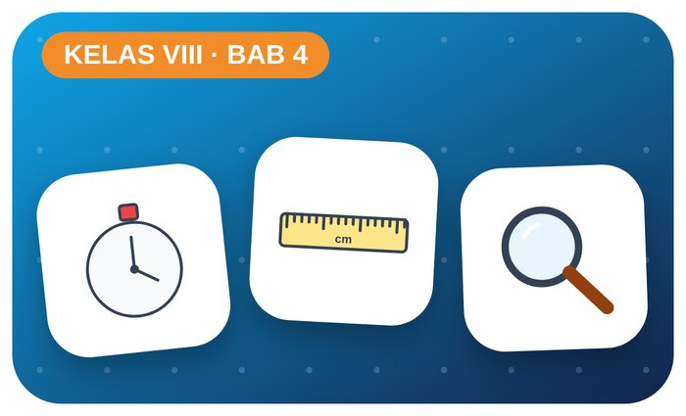

Kelompok :
Kelas : | VIII / ....
Anggota : | 1.  2.  3.  4.  5.  6.

A. Petunjuk Belajar
1. Isilah identitas kelompok yang meliputi nama kelompok dan nama anggota.
2. Baca permasalahan dengan cermat, lalu jawablah pertanyaan sesuai instruksi.
3. Lakukan kegiatan sesuai langkah kerja dengan teliti dan hati-hati.
4. Diskusikan jawaban bersama kelompok, lalu kumpulkan LKPD kepada guru.

B. Capaian Pembelajaran
Murid dapat mendeskripsikan getaran, gelombang, bunyi, dan cahaya serta sifat-sifatnya, dan menerapkannya pada alat optik dan teknologi sederhana.

C. Tujuan Pembelajaran
1. Menyelidiki bayangan lensa cembung.

Tahap 1: Orientasi Murid pada Masalah

Permasalahan:
Huruf kecil tampak besar melalui lup, tetapi terbalik jika lup dijauhkan.
Bagaimana lensa membentuk bayangan?

Tahap 2: Mengorganisasikan Murid untuk Belajar

Berkumpullah sesuai kelompok yang telah ditentukan dan diskusikan pertanyaan berikut berdasarkan permasalahan di atas.
AYO DISKUSI
1. Sebutkan sifat cahaya!

2. Apa beda lensa cembung dan cekung?

Tahap 3: Membimbing Penyelidikan Kelompok maupun Individu

Kegiatan A — Bayangan pada Lensa Cembung

Ayo Membaca!
Lensa cembung mengumpulkan cahaya ke titik fokus. Letak dan sifat bayangan bergantung pada jarak benda: 1/f = 1/s + 1/s′, perbesaran M = s′ ÷ s.
● Benda di antara lensa dan F → bayangan maya, tegak, diperbesar (prinsip lup).
● Benda di luar 2F → bayangan nyata, terbalik, diperkecil (prinsip kamera).
● Kacamata hipermetropi memakai lensa cembung, miopi lensa cekung.
Alat dan bahan: lup (lensa cembung), lilin/senter kecil, layar kertas putih, meteran.
Langkah kerja:
1. Tentukan titik fokus lup dengan memfokuskan cahaya jendela ke kertas, ukur jaraknya (f).
2. Letakkan lilin pada jarak 2f, geser layar sampai bayangan tajam, ukur s′.
3. Ulangi untuk jarak benda 1,5f dan 0,5f.
4. Catat sifat bayangan setiap posisi.

Perhatian! Lilin menyala diawasi guru. Jangan memfokuskan cahaya matahari ke mata atau kulit.
Tabel Pengamatan
Jarak benda s (cm) | Jarak bayangan s′ (cm) | Perbesaran M | Sifat bayangan
Ayo Menjawab!
1. Pada posisi mana bayangan tidak dapat ditangkap layar? Mengapa?

2. Bandingkan s′ hasil percobaan dengan hasil rumus 1/f = 1/s + 1/s′!

Tahap 4: Mengembangkan dan Menyajikan Hasil Karya

Presentasikan diagram pembentukan bayangan.

Tahap 5: Menganalisis dan Mengevaluasi Pembelajaran

Refleksi Diri
Bagaimana menjaga kesehatan mata saat memakai gawai?

“Getaran kecil dapat menjadi gelombang besar — begitu pula kebaikan kecil.”

